Консультативные задания по дисциплине: «История искусств»
для 2 класса живописного отделения.
Преподаватель: Гераськина А.С.

Тема: «Искусство древнего Египта. Портрет царицы Нефертити»
Цель: приобщить обучающихся к изобразительному искусству Древнего Египта через копирование произведений изобразительного искусства.
Материалы: акварельная бумага формата А4, простой карандаш, ластик, гуашь, кисти, палитра, баночка с водой.
Творческое задание: на формате А4 гуашевыми красками изобразить портрет царицы Нефертити с добавлением фона.
Выполненное задание подписываем и приносим на занятие после каникул.
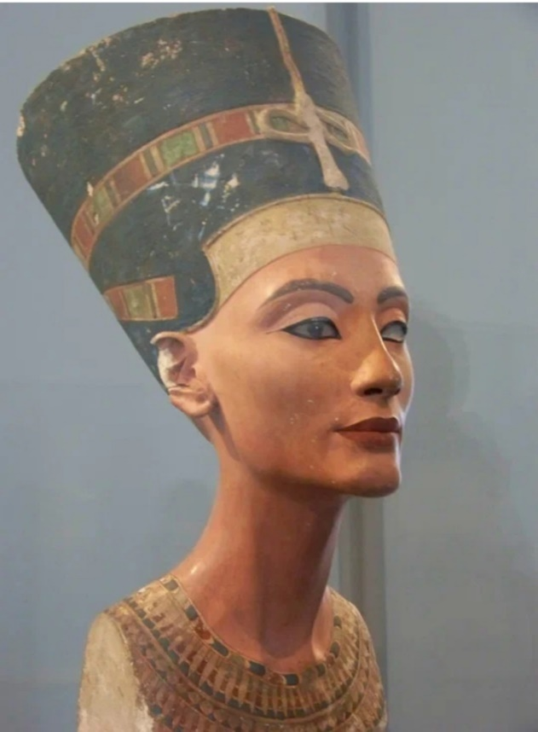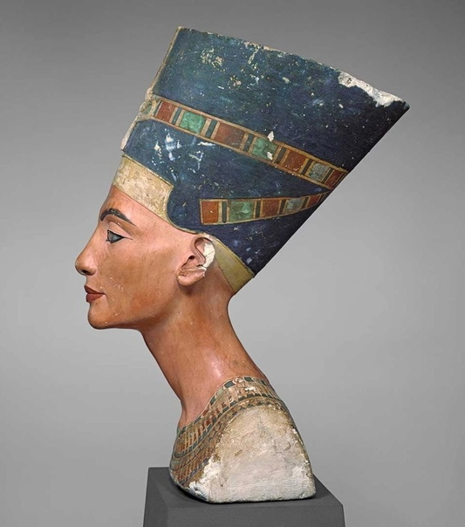
«Портрет царицы Нефертити в голубой тиаре»

Примеры работ:
